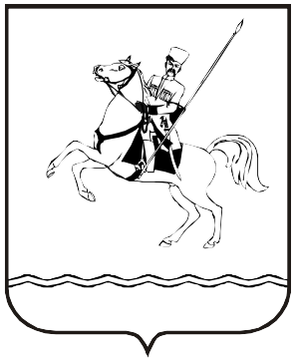

АДМИНИСТРАЦИЯ МУНИЦИПАЛЬНОГО ОБРАЗОВАНИЯ
ЛЕНИНГРАДСКИЙ МУНИЦИПАЛЬНЫЙ ОКРУГ
КРАСНОДАРСКОГО КРАЯ

ПОСТАНОВЛЕНИЕ

от 26.06.2026 г. № 905

станица Ленинградская

О внесении изменений в постановление администрации
муниципального образования Ленинградский муниципальный округ Краснодарского края от 14 декабря 2023 г. № 1451 «Об определении границ прилегающих к некоторым организациям и (или) объектам территорий, на которых не допускается розничная продажа алкогольной продукции и розничная продажа алкогольной продукции при оказании услуг общественного питания, на территории Ленинградского муниципального округа»

В соответствии с постановлением Правительства Российской Федерации от 23 апреля 2026 г. № 454 «Об определении органами государственной власти субъектов Российской Федерации мест нахождения источников повышенной опасности, в которых не допускаются розничная продажа алкогольной продукции и розничная продажа алкогольной продукции при оказании услуг общественного питания», руководствуясь Уставом Ленинградского муниципального округа, п о с т а н о в л я ю:
1.Внести в постановление администрации муниципального образования Ленинградский район от 14 декабря 2023 г. № 1451 «Об определении границ прилегающих к некоторым организациям и (или) объектам территорий, на которых не допускается розничная продажа алкогольной продукции и розничная продажа алкогольной продукции при оказании услуг общественного питания, на территории Ленинградского муниципального округа» изменения, изложив абзац 10 пункта 1 в следующей редакции:
«-мест нахождения источников повышенной опасности, определяемых исполнительными органами Краснодарского края, уполномоченными Губернатором Краснодарского края, в порядке, установленном постановлением Правительства Российской Федерации от 23 апреля 2026 г. № 454 «Об определении органами государственной власти субъектов Российской Федерации мест нахождения источников повышенной опасности, в которых не допускаются розничная продажа алкогольной продукции и розничная продажа алкогольной продукции при оказании услуг общественного питания» – 500 метров.».
2.Сектору потребительской сферы отдела экономики администрации Ленинградского муниципального округа (Романько Е.Д.) обеспечить официальное опубликование и размещение настоящего постановления на официальном сайте администрации Ленинградского муниципального округа в информационно-телекоммуникационной сети «Интернет» (www.adminlenkub.ru).
3.Контроль за выполнением настоящего постановления возложить на
заместителя главы Ленинградского муниципального округа, начальника финансового управления администрации Тертицу С.В.
4.Постановление вступает в силу со дня его официального опубликования, но не ранее 1 сентября 2026 г.

Глава Ленинградского
муниципального округа Ю.Ю. Шулико

